МУНИЦИПАЛЬНОЕ БЮДЖЕТНОЕ ОБРАЗОВАТЕЛЬНОЕ УЧРЕЖДЕНИЕ «СРЕДНЯЯ ОБЩЕОБРАЗОВАТЕЛЬНАЯ ШКОЛА №63» Г. ПЕНЗЫ

Математические головоломки

Выполнил:
ученик 10 «А» класса МБОУ «СОШ №63»
Чернов Яков
Научный руководитель: учитель математики
Сясина Елена Игоревна
Научный консультант: учитель высшей
квалификационной категории МБОУ СОШ №63 г. Пензы
Огромнова Н. С.

Пенза, 2019
Содержание стр.
Введение 3
Глава I. Теоретическая часть
1.1 История головоломок 4
1.2 Виды головоломок 4
1.3 Кроссворд 6
1.4 Виды кроссвордов 6
Часть II. Практическая часть
2.1 Влияние занятий головоломками на развитие школьника 7
2.2 Описание методики 7
2.3 Опыт «Куб» 8
Заключение 10
Список использованной литературы 11
Приложение 12

Введение.
Я выбрал эту тему для исследовательской работы, потому что тема головоломок и кроссвордов увлекала меня с детства.
Актуальность работы в том, что эта тема привлечет внимание к математике, так как в последнее время у большинства учеников пропал интерес к этому предмету. Головоломки и кроссворды востребованы во всем мире. Данная тема будет очень интересной и познавательной для людей разных возрастов.
Многие древние задачи представляли собой головоломки, которые использовались в обучении. Решение каких-то из них приводило за собой дальнейшие успехи математики, что, приводило к разнообразию самих головоломок и кроссвордов. Кроссворды и головоломки очень популярны, как, и все игры. И далеко не всегда более сложная игра – более интересная. Часто миллионы людей с интересом играют в самые простые игры, и именно эти игры больше всего ценят, именно они входят в историю математики и прославляют своих создателей.
Наибольше близки к математике головоломки, но много головоломок образовалось из когда-то существовавших игр. Большинство таких игр было придумано древнегреческими математиками.
В последнее время математическим играм внимание уделяется, в основном, для нахождения выигрышных стратегий, что сильно повлияло на распространение программирования: составить алгоритм, по которому в игру смог бы играть компьютер. Часто бывает сложнее выполнить подобную работу, нежели самому научиться играть в неё, при этом глубже вникаешь в суть игры, после чего выиграть в неё можешь уже практически любого.
Цель:
Создать проект, который будет являться источником интересной информации, и показать разнообразие математики, её применение в решении кроссвордов и головоломок, и как это способствует развитию логики, мышления и развивает интерес к изучению предмета.
Задачи:
1. Показать разнообразие головоломок и кроссвордов;
2. Описать простые способы решения головоломок и кроссвордов;
3. Проанализировать возможности практического применения решений головоломок для развития мелкой моторики, памяти и развития ребенка в целом .
Методы исследования:
- методы теоретического исследования (анализ литературы, поиск источников);
- методы эмпирического исследования (изучение опыта решения головоломок и кроссвордов, нахождение рациональных способов);
Практическая значимость исследования:
Определяется проведением исследования по решению головоломок и кроссвордов, описанием опыта, разработкой рекомендаций ученикам 1-11 класса при решении задач, материалы исследования могут быть использованы учениками.
Гипотеза:
Если заниматься решением различных головоломок и логических задач, то у человека развивается логическое мышление и увеличится скорость решения задач, а так же развиваются математические способности.

Глава I. Теоретическая часть
  - История головоломок.
Головоломка - это задача или загадка, для решения которой требуется проявить сообразительность и знания в области, о которой идет речь в головоломке.
С самых давних пор умельцы изготавливали подобные забавы, отличающиеся многообразием вариантов решения. В наше время очень много людей увлекаются головоломками. Они любимы не только детьми, но и взрослыми. Как и кроссворды, головоломки – отличный способ отвлечься и занять себя.
В конце XIX начале XX веков, благодаря американцу Сэму Лойду и англичанину Генри Дьюдени головоломки получают очень широкое распространение. Они появляются во многих популярных изданиях и становятся популярны среди населения.
Сэм Лойд считается автором такой известной и популярной игры как Пятнашки. Одно время игра была столь любима, что многие работодатели были вынуждены издать приказы, запрещающие приносить ее на рабочее место. Математические головоломки бывают самые разные: вращательные (кубик Рубика), «Волшебные кольца», «Игры с дыркой» (пятнашки), решётчатые и многие другие. Я рассмотрю лишь некоторые из них.
  - Виды головоломок.
Существует много различных головоломок, но определенных видов нет. В данной работе представлены некоторые примеры предполагаемых видов головоломок.
Устные головоломки – головоломки, условие которых может быть передано в устной речи. К ним можно отнести: загадки, шарады, парадоксы.
Пример: В первый день учебного года на последней перемене в одном из классов был похищен учитель географии. У полиции было 4 подозреваемых: садовник, преподаватель математики, учитель физкультуры и директор школы. Все они рассказали, где были во время похищения:
- Садовник подстригал кусты на заднем дворе.
- Преподаватель математики проводил итоговый полугодовой тест.
- Учитель физкультуры играл в баскетбол с учениками.
- Директор весь день провел в своем кабинете.
Сразу же после этого полиция арестовала преступника. Кто похитил учителя географии, и как полиция вычислила похитителя?
Головоломки с предметами – головоломки, в которых активно используются обычные бытовые предметы: головоломки со спичками, монетами, карточные головоломки.
Пример: Переложите 1 спичку так, чтобы равенство стало верным (рис. 1)
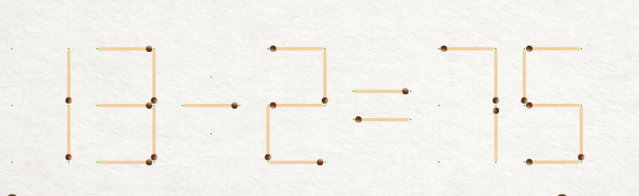
Рис. 1
Печатные головоломки – головоломки, для которых необходима бумага и карандаш. Они могут быть напечатаны или нарисованы. К таким головоломкам относятся кроссворды, ребусы, японские кроссворды, различные геометрические и математические головоломки и многие другие.
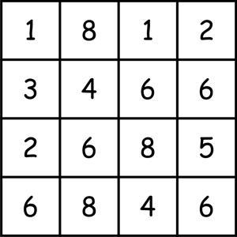
Одним из головоломок такого типа является головоломка «сто» (рис. 2). Она заключается в том, что у тебя имеется табличка с числами и к этим числам надо приписать цифры так, чтобы в каждой строке и столбце сумма этих чисел была ровна 100.
Компьютерные головоломки. В первую очередь, в данную категорию попали устные и печатные головоломки, а также стали активно создаваться программы-головоломки: флеш-головоломки, пасьянсы и другие.
Рис. 2
Например, одна из известных компьютерных головоломок – Сапёр. Цель этой игры заключается в том, что надо открыть все ячейки, не попав на мины.
Механические головоломки - это класс головоломок, которые специально были изготовлены как головоломки. Это всевозможные проволочные головоломки, кубик Рубика (рис. 3), пазлы, пентамино и др.
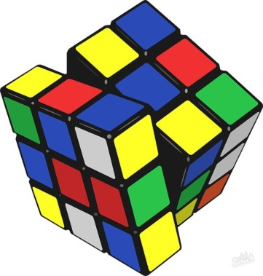
Такие головоломки ещё называют вращательными. Вращательными называются головоломки, суть которых заключается в поворотах рядов кубиков (и не только кубиков), из которых они состоят.
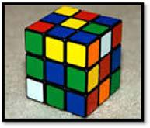
Практически каждый может собрать одну грань кубика Рубика, но чтобы составить его полностью, часто приходится серьёзно задуматься. Собирая первую грань (или первый слой), можно не заботиться об остальных, но когда остаётся поменять местами последние несколько кубиков, очень легко всё испортить и начинать сначала. Рис.3

«Игры с дыркой»
До изобретения кубика Рубика для многих людей знакомство с головоломками начиналось с «пятнашек» (рис. 4) .
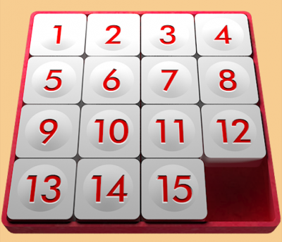
С пятнашек начинается история игр с дыркой -головоломок, в которых фишки перемещаются по игровому полю за счёт того, что одно из мест на поле свободно. У «пятнашек» есть множество родственников, которые как раз и образовывают целый раздел этих головоломок.
Время появления этой игрушки и известного всем кубика Рубика разделяют ровно сто лет. Любопытно, что возраст обоих изобретателей, когда они придумали свои знаменитые головоломки, был одинаков – немногим больше тридцати. До «пятнашек» никакая другая головоломка таким успехом не пользовалась.
Вскоре после своего появления на свет коробочка с цифрами 15 на крышке пересекла океан, быстро распространилась во всех европейских странах и поучила новое имя «такен». Изобретателю посчастливилось найти ту неуловимую меру сложности, когда головоломка решалась без труда почти всеми и в то же время требовала определённой сообразительности, благодаря чему каждый мог получить удовольствие от сознания своего высокого интеллектуального уровня.
Первому успеху головоломки в немалой степени способствовало и напечатанное в газетах объявление о призе в 1000$ за решение следующей задачи: в исходной позиции фишки располагаются по порядку номеров, за исключением двух последних, ккоторые переставлены местами друг с другом передвигая по одной фишке, но не вынимая фишки из коробочки, нужно поменять местами номера 15 и 14 так, чтобы все фишки стояли по порядку номеров, а правый нижний угол был свободен.
Помещая это объявление, Лойд знал, что ничем не рискует, так как предлагает неразрешимую задачу. Эта задача ещё сыграла с изобретателем злую шутку, когда он пытался запатентовать свою игру, – ему сказали, что нельзя запатентовать игру, не имеющую решения.
  - Кроссворды.
Кроссворд (англ. Crossword — пересечение слов, крестословица) — самая распространённая в мире игра со словами. Кроссворд является печатным видом головоломки.
При раскопках древнеримского поселения Коринум в 1868 году в Англии была найдена плита с изображенным на ней рисунком, очень похожим на кроссворд. Находка датировалась III–IV веками. Нечто подобное было обнаружено и на колонне в знаменитых Помпеях при раскопках 1936 года. Это творение относилось к 79 году нашей эры и поражало тем, что кроссворд мог читаться одинаково слева направо, справа налево, сверху вниз и снизу вверх.
Кроссворд, в современном понимании этого слова, появился совсем недавно, около века назад. Версии его возникновения на сегодняшний день очень противоречивы. Три страны — Великобритания, Соединенные Штаты Америки и Южно-Африканская Республика — оспаривают ныне право называться родиной кроссворда.
1.4 Виды кроссвордов.
Существует несколько разновидностей кроссворда:
Классический кроссворд - рисунок данного кроссворда имеет, как правило, двух- или четырехстороннюю симметрию. Желательно, минимум, два пересечения, а в идеале, одиночные черные блоки, соприкасающиеся по диагонали.
Сканворд (скандинавский кроссворд) - это один из самых популярных видов кроссворда. Определения слов даются в квадратиках прямо внутри сетки, а слова-ответы вписывают по направлениям, указанным стрелками.
Чайнворд - родитель линейного кроссворда; вид кроссвордов, удобных для составления, но неудобных для разгадывания. Сеткой в нем служат линейные клеточки (квадратики), вычерченные в любой геометрической форме.
Кроссворды с точки зрения геометрии бывают: симметричными относительно обеих осей; симметричными относительно одной оси -вертикальной или горизонтальной; асимметричными; с вольным расположением слов «абстрактные»; мега- и мини-кроссворды.
По содержанию кроссворды могут быть: тематическими (все слова посвящены одной теме - например, кино); юмористическими, с шуткой или необычно составленными определениями.

Глава II. Практическая часть
2.1 Влияние занятий головоломками на развитие школьника.
Роль математики в умственном воспитании, в развитии интеллекта бесспорна. Это объясняется тем, что результатами обучения математике являются не только знания, но и определенный стиль мышления. Однако логическое и математическое мышление возможно формировать не только на уроках математики, а также и в свободное от учёбы время. Но, к сожалению, большинство учащихся в перерывах между уроками проявляют интерес к играм на телефонах и планшетах, тем самым «забивая голову» бесполезной информацией. Я считаю, что свободное время можно провести с интересом и пользой для ума – решение ребусов и головоломок является самым подходящим вариантом. Они развивают умственные способности детей, которые необходимы для успешного обучения в школе: память, образное и логическое мышление, творческие способности, фантазию, воображение, конструктивное мышление.
Решение головоломок, как правило, требует логического мышления или математической сообразительности, но не специальные знания высокого уровня. А значит, люди разного возраста и образования могут легко организовать свой интеллектуальный досуг. Процесс разгадывания головоломок является эффективным способом развития и воспитания подрастающего поколения, повышает интеллект и сообразительность в любом возрасте, пробуждает скрытые возможности человека.
Б.П. Никитин, автор широко известной технологии развивающих игр, с детства уважал головоломки. В будущем это помогло ему понять, как идёт умственное развитие ребёнка. Б.П. Никитин отмечал, что учителя в школах, как правило, делают детей знающими, изобретатели и пропагандисты головоломок делают детей умными.
Игры-головоломки вызывают у детей огромный интерес, удивление эмоционально захватывает. Процесс решения, поиска ответа, основанный на интересе к задаче, положительном эмоциональном отношении к ней, невозможен без активной мыслительной деятельности. Такие важные качества как смекалка, находчивость, инициатива проявляются лишь в умственной деятельности, основанной на непосредственном интересе. В таких играх появление у ребёнка способности к самоконтролю и саморегуляции своей деятельности значительно повышает уровень осознанности своих действий и поведения, что является важнейшим условием интеллектуального развития ребёнка. Головоломки позволяют формировать у детей гибкость, инициативность мыслительных процессов, способность переносить сформированные умственные действия на новое содержание.
В головоломках с деревянными фигурами развивается умение сосредоточенно думать, способность к длительному умственному напряжению, интерес к интеллектуальной деятельности, познавательный интерес и другие качества школьника. Кроме того, игры-головоломки помогают формировать у детей такие жизненно важные качества как находчивость, самостоятельность, быстрота, ловкость, привычка к трудовому усилию, активная позиция.
2.2 Описание методики
Перед проведением опыта я задался вопросом как научиться быстро и ловко собирать головоломки. Для достижения поставленной цели я разработал методику, согласно которой, необходимо:
1. Выбрать испытуемых;
2. Использовать для опыта деревянные головоломки;
3. Определить время для сбора одной головоломки - неограниченно;
4. Результаты внести в таблицу;
5. После проведения опыта сделать вывод.
2.3 Опыт «Куб»
Я решил провести опыт со своими одноклассниками. Эксперимент заключался в том, что я давал каждому из испытуемых головоломку «Куб» и смотрели, за сколько он (она) смогут его собрать. Затем через некоторое время я еще раз давал им решить эту задачу, но смысл в том, что одни решал эту головоломку каждый день в течение недели, другой 4 раза в неделю, а третий 2 раза в неделю. Данные о затраченном времени на решение головоломки были занесены в таблицу ежедневно, и по данным эксперимента видно как менялось время для решения заданий.
В нашем эксперименте принимали участие Морозов Константин, Косенок Богдан, Стражина Екатерина. С Константином я занимался каждый день, с Богданом 4 раза в неделю, а с Катей 2 раза в неделю. Данные о результатах внесены в таблицу (Таблица 1). По данным в таблице видно, что у ребят увеличивалась скорость решения данной головоломки с каждым новым её сбором.
Результаты эксперимента «Куб»
Фамилия имя | Дата | Время
Морозов Константин | 04.12.2018 | 14 минут
 | 05.12.2018 | 14 минут
 | 06.12.2018 | 12 минут
 | 07.12.2018 | 11 минут
 | 08.12.2018 | 10 минут
 | 09.12.2018 | 9 минут
 | 10.12.2018 | 9 минут
Косенок Богдан | 04.12.2018 | 15 минут
 | 06.12.2018 | 13 минут
 | 08.12.2018 | 12 минут
 | 10.12.2018 | 10 минут
Стражина Екатерина | 04.12.2018 | 13 минут
 | 07.12.2018 | 10 минут
Таблица 1
Если сборка головоломки вызывает затруднение для учащегося, то он сможет воспользоваться созданным мною учебным пособием, в котором представлены схемы сбора различных головоломок. (Приложение 1) Представленные схемы помогут разобраться со сложными деревянными головоломками. Учебное пособие может быть использовано для людей разного возраста.
Еще один эксперимент был проведен ученым из Ирландии. Профессор Иэн Робертсон из Дублина и его коллеги предоставили данные о пользе решения головоломок и кроссвордов. Они утверждают, что решение логических задачек улучшает кровообращение в мозге, то есть действует подобно физическим упражнениям. Люди старше 65, регулярно сидящие за кроссвордами и ребусами, реже страдают ухудшением памяти и болезнью Альцгеймера, заявили они.
В заключение эксперимента я сделал вывод о том, что у испытуемых улучшилось лишь качество выполнения тех заданий, которым они посвящали время. Общий уровень их умственного развития остался прежним, и "продвинутость" в интеллектуальных играх никак не сказалась на учебе. Однако, отметим, что после проведения опыта у учащихся усилился познавательный интерес к математике как к науке.

Заключение
В ходе изучения материала о головоломках и кроссвордов я убедился в их тесной связи с математикой; история головоломок показала, как развивалось человечество, как учёные пытались решить поставленные задачи и применить их решения для обучения детей, решения логических задач, и т.д.
Проведя небольшое исследование, я заметил, что у головоломок есть не только плюсы, но и минусы. Кроссворды и головоломки имеют одну особенность - монотонность. Кроссворды обладают конечным запасом слов и определений к ним. Судоку, ребусы и логические задачки обычно имеют один и тот же принцип решения. Освоив его, вы можете с легкостью решать аналогичные задания, наращивая только уровень их сложности. Однако сама деятельность перестает быть для мозга новой - а значит, развивающей.

Список используемой литературы
- Альхова З.Н., Макеева А.В. «Внеклассная работа по математике», Саратов: «Лицей», 2002
- Кордемский Б.А. Математическая смекалка. Москва. Государственное издательство технико-теоретической литературы. 1957
- Сэм Лойд. Математическая мозаика для детей и взрослых. Москва. РИПОЛ. 1995
- Шарыгин И.Ф., Шевкин А.В. «Задачи на смекалку», Москва «Просвещение» 2003

Приложение 1

